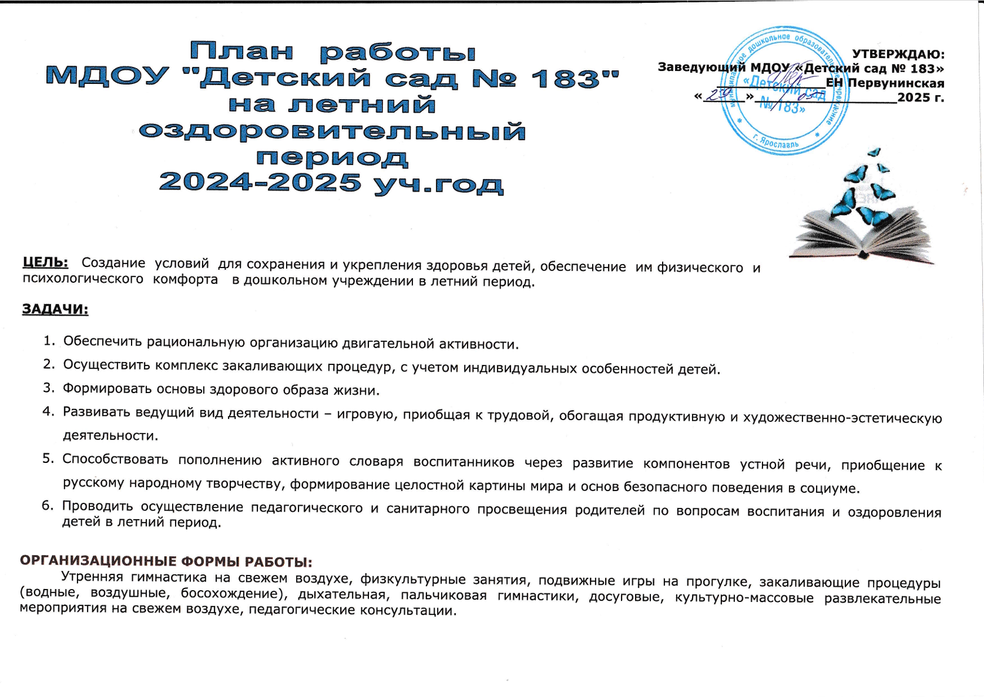





|  |  |  |  |  |  |
| --- | --- | --- | --- | --- | --- |
| **Содержание работы** | **Сроки**  **выполнения** | **Ответственные** | | **Отметка о выполнении** | |
| **Воспитательно-образовательный процесс с детьми** | | | | | |
| Праздник, посвященный Международному дню защиты детей | 2 июня | | Юдакова Л.В. | |  |
| **Педагогический проект «Дворовые игры»**  **Анкетирование родителей.**  **Диагностические беседы с детьми.** | В течение летнего периода | | Все педагоги ДОУ | |  |
| Тематический досуг «Жизнь и творчество А.С. Пушкина» | 5 июня | | Сальникова О.В. | |  |
| Машина ГИБДД в гостях у детей. 11.15 | 5 июня | | Королева О.Г. | |  |
| Интерактивная викторина по сказкам А.С. Пушкина. | 6 июня | | Сальникова О.В. | |  |
| Веселая дискотека. | 6 июня | | Шевченко Е.Н. | |  |
| Готовим рисунки, аппликации, работы из пластилина к выставке «Лето – яркая пора!» | 1-15 июня | | Воспитатели на группах | |  |
| Народные игры и забавы... (играем в русские народные игры) – (Смород., Черн., Ежев.) | 6 июня | | Крутто И.Е., Лапина А.А., Семянникова Ю.В. | |  |
| Музыкальная сказка «Принцесса и скрипач». В спектакле участвует скрипач. | 10 июня | | Королева О.Г. | |  |
| Спортивно-музыкальное мероприятие к Дню России | 11 июня | | Пагина Е.Н., Юдакова Л.В., Шевченко Е.Н. | |  |
| **Реализация проекта. Игровая программа «Игры нашего детства» (приобщение детей к традициям дворовых игр)** | 19 июня | | Педагоги ДОУ | |  |
| Пленэр «Русская береза» к празднику Троица | 19 июня | | Барабанова Т.В. | |  |
| Развлечение к празднику «Троица» (старшие группы) | 20 июня | | Поникарова Т.Е., Юдакова Л.В. | |  |
| Библиотека Я. Мудрого в гостях у детей: «Лесная школа» (средн.группа), «А началось все с корыта» (старш. группа) | 24 июня | | Библиотекарь Лебедева Т.А. | |  |
| Летние эстафеты: «Дружим с солнышком» (средние группы): дворовые игры. | 26 июня | | Троицкая И.В., Гаврина И.В. | |  |
| **Выставка творческих работ воспитанников** «Лето – яркая пора!» | С 16 июня | | Группа № 9, 4 | |  |
| **Методическая работа с кадрами** |  | |  | |  |
| **Круглый стол «Охрана жизни и здоровья детей в летний период»** | 3 июня | | Королева О.Г., Баранова Т.А. | |  |
| **Консультация «Дежурство в соответствии с возрастом»** | 19 июня | | Королева О.Г. | |  |
| Смотр групп: **«Готовность к ЛОП 2024 – 2025»** | 6 июня | | Завед-щий Первунинская ЕН, Ст.м.с.Баранова ТА, ст.восп. Королева О.Г. | |  |
| **Взаимодействие с родителями** |  | |  | |  |
| Родительское собрание для вновь поступающих детей | 5 июня | | Завед.Первунинская ЕН, Ст.вос-ль Королева О.Г., психолог Егорова МВ, Мед.персонал | |  |
| Консультация на информационном стенде: «Солнце доброе и злое» | К 2 июня | | Королева О.Г. | |  |



|  |  |  |  |
| --- | --- | --- | --- |
| **Содержание работы** | **Сроки**  **выполнения** | **Ответственные** | **Отметка о выполнении** |
| http://awakeningfertility.com/wp_2014/wp-content/uploads/2016/04/Big-tick-for-fertility-1024x1024.jpg**Воспитательно-образовательный процесс с детьми** | | | |
| Тематический досуг: «Наши друзья – насекомые» | 2 июля | Петрова О.Ю. |  |
| Тематическое мероприятие к Дню любви, семьи и верности «Семейная ромашка» | 8 июля | Овчинникова М.В., Поникарова Т.Е. |  |
| Мы рисуем мелом лето на асфальте | 9 июля | Барабанова Т.В. |  |
| Разноцветные шары (рисуем на асфальте для детей младшего возраста): Черничка, Ежевичка, Смородинка. | 15 июля | Тимохина С.В.  Гусейнова ЭБ. |  |
| Театр «Волшебная карусель»: Бука. | 22 июля | Королева О.Г. |  |
| Реализация проекта на прогулках: играем в дворовые игры. | В течение месяца | Педагоги |  |
| **Выставка детских и семейных работ**: «Красавицы-бабочки» | С 14 июля | Группа № 3,8 |  |
| **http://awakeningfertility.com/wp_2014/wp-content/uploads/2016/04/Big-tick-for-fertility-1024x1024.jpgМетодическая работа с кадрами** | | | |
| Консультация педиатра по запросу воспитателей | 1 неделя | Врач Дерябина МВ |  |
| Консультация «Режим дня, образовательная деятельность в режимных моментах» | 24 июля | Королева О.Г. |  |
| **http://awakeningfertility.com/wp_2014/wp-content/uploads/2016/04/Big-tick-for-fertility-1024x1024.jpgВзаимодействие с родителями** | | | |
| Сотрудничество с родителями по благоустройству прогулочных участков, консультации по запросам родителей | В течение месяца | Воспитатели |  |
| Консультация на информационном стенде: «Нужны ли дошкольникам каникулы?» | К 5 июля | Барабанова Т.В. |  |



|  |  |  |  |
| --- | --- | --- | --- |
| **Содержание работы** | **Сроки**  **выполнения** | **Ответственные** | **Отметка о выполнении** |
| http://awakeningfertility.com/wp_2014/wp-content/uploads/2016/04/Big-tick-for-fertility-1024x1024.jpg**Воспитательно-образовательный процесс с детьми** | | | |
| Тематические мероприятия «Путешествие по лесу». | 1 неделя августа | Воспитатели  Все группы |  |
| У Солнышка в гостях: Смородинка | 1 неделя августа | Тимохина С.В., Бурнашова А.В. |  |
| «В гости Машенька пришла, забавы-игры принесла» (Ежевичка, Черничка): дворовые игры | 2 неделя августа | Гусейнова Э.Б., Первунинская Ю.А. |  |
| «Викторина по сказкам» | 2 неделя августа | Петрова О.Ю. |  |
| Кукольный театр «Педагоги детям» | 2 неделя августа | Юдакова Л.В., |  |
| Путешествие в страну дорожных знаков. | 2 неделя августа | Балашова Н.А., Гаврина И.В. |  |
| Шоу мыльных пузырей. Арсений Даниэль. | 12 августа | Выездное мероприятие |  |
| Развлечение «День Нептуна». | 3 неделя августа | Юдакова Л.В., Пагина Е.Н. |  |
| Викторина для детей: «Что про лето мы узнали?» | 4 неделя августа | Переверзева Е.А., Воробьева Г.Б. |  |
| Библиотека Я. Мудрого в гостях у детей: «Светофорик» |  | Лебедева Т.А. |  |
| Итоговое мероприятие проекта: Фестиваль дворовых игр. | 4 неделя августа | Королева О.Г. |  |
| Фотовыставка «Мы играли, мы играли, много нового узнали» | С 19 августа | Группа № 7, 2 |  |
| **http://awakeningfertility.com/wp_2014/wp-content/uploads/2016/04/Big-tick-for-fertility-1024x1024.jpgМетодическая работа с кадрами** | | | |
| Консультации старшего воспитателя **«Подготовка к новому учебному году.** | В течение месяца | Ст. восп-ль Королева О.Г. |  |
| Педсовет **«Результаты деятельности МДОУ «Детский сад № 183» за ЛОП 2024-2025»** | 28 августа | Завед. Первунинская ЕН,  Ст.вос-ль Королева О.Г. |  |
| **http://awakeningfertility.com/wp_2014/wp-content/uploads/2016/04/Big-tick-for-fertility-1024x1024.jpgВзаимодействие с родителями** | | | |
| Сотрудничество с родителями по благоустройству прогулочных участков, консультации по запросам родителей | В течение месяца | Воспитатели |  |
| Анкетирование родителей по результатам проведения летней оздоровительной работы | 3 неделя | Воспитатели |  |
| Консультация на информационном стенде: «Дворовые игры: как играли родители и как играют дети» | К 15 августа | Балашова Н.А. |  |